大三班每日动态
9月18日 星期五 小雨转晴
每一个小日子

来园情况篇
1.幼儿来园人数：应到28人，实到24人，刘悠然、杨子安、顾玥、曹云汐请假。

集体活动篇
1.手工：送给弟弟妹妹们的礼物
大班的哥哥姐姐们化身小小手工家，用心创作可爱的太空泥小动物，将满满的善意与祝福，送给可爱的小班弟弟妹妹，用小手传递大爱，开启一场温柔的成长接力。活动中，陈泽鑫、陈孟之、王言澈、吴锐、黄绾一、姚景珩、李子姝、王辰宇、何姝缘、潘鑫然、张子曾、周辰宇、李与梵、周米洛、李永澄、王思瑜、阮钦禾、张子安、许一诺、郑昊、周书颜、贺宇晨、李梓宸、苏梓渊充分发挥自己的想象力与动手能力，五颜六色的太空泥在稚嫩的小手中灵活变换。大家认真揉搓、按压、塑形、拼接，专注又细心，一点点勾勒出小动物可爱的模样。
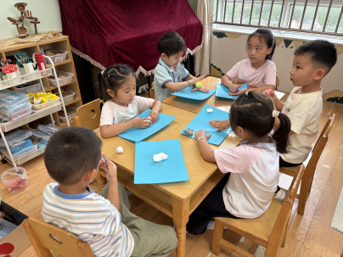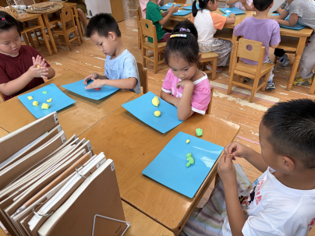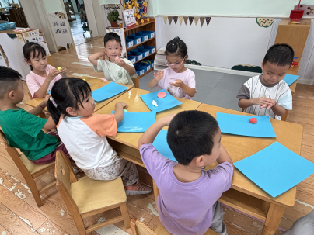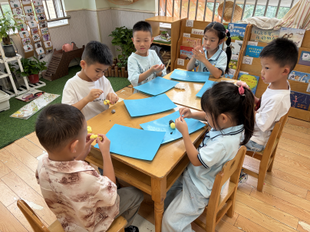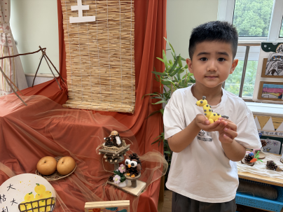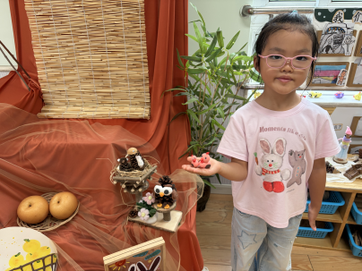

区域游戏篇
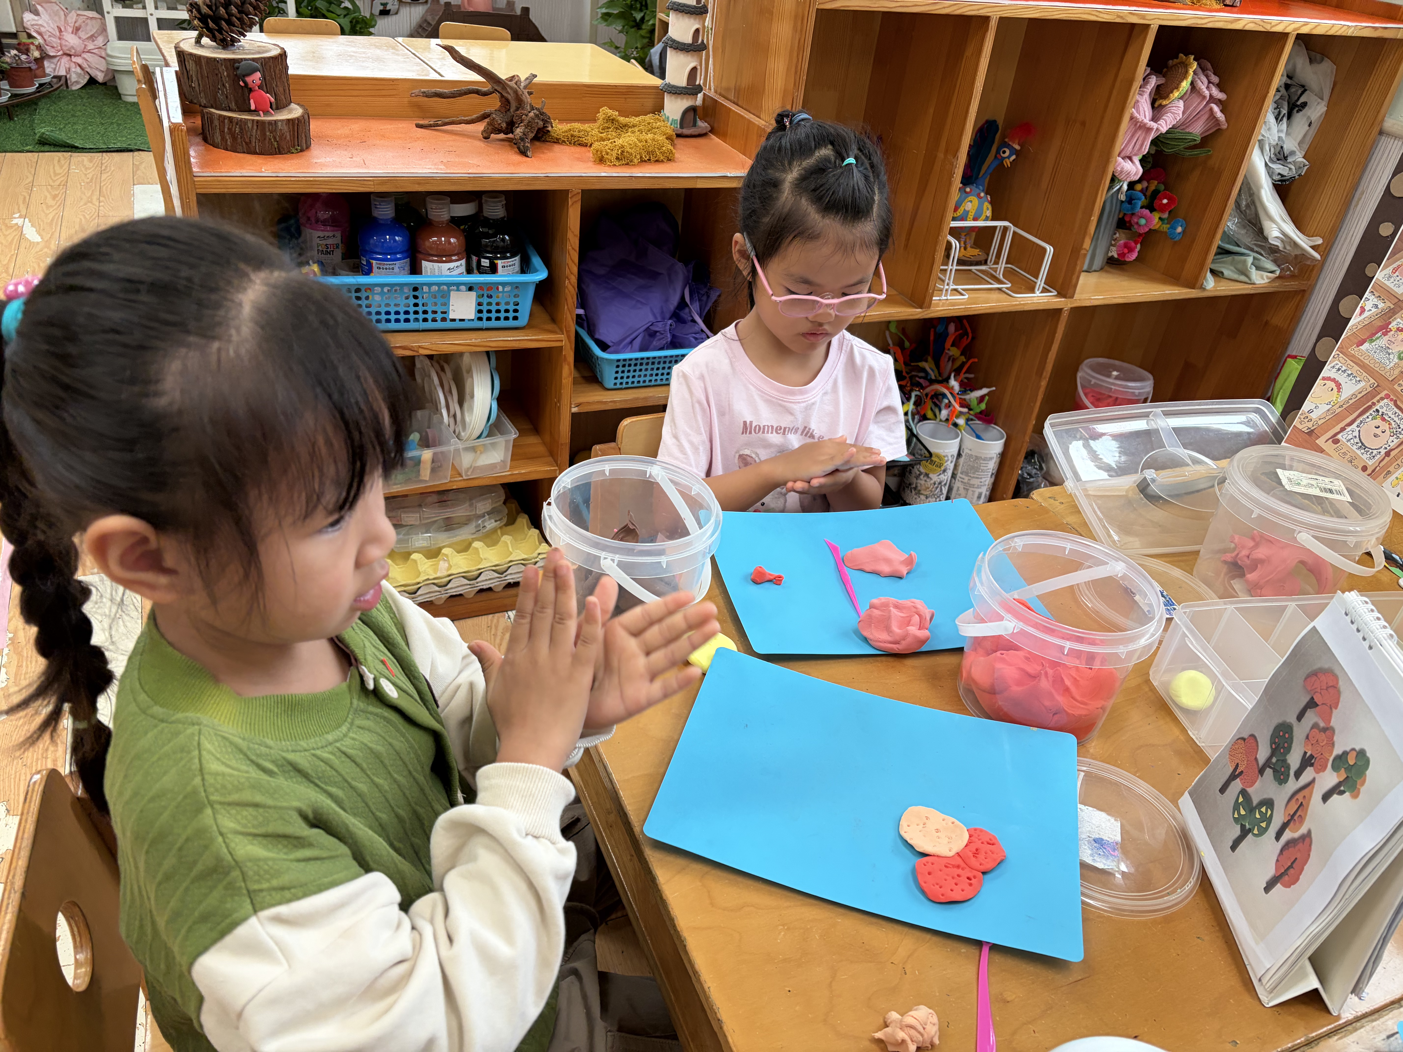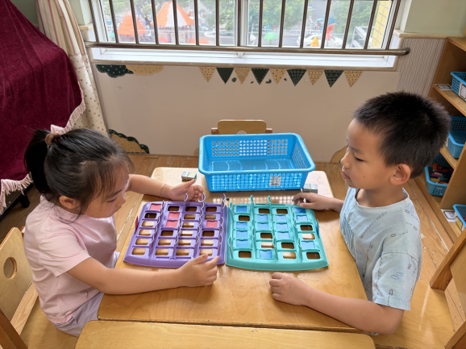
陈孟之、黄绾一在益智区玩猜猜你是谁。
周米洛、何姝缘在美工区用太空泥制作秋日小树林。

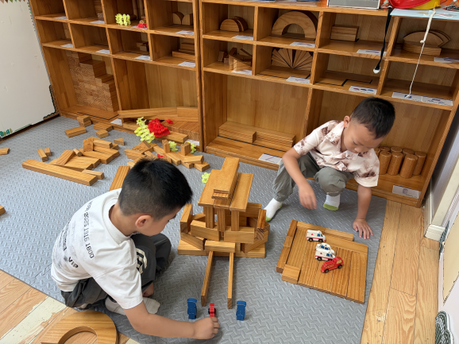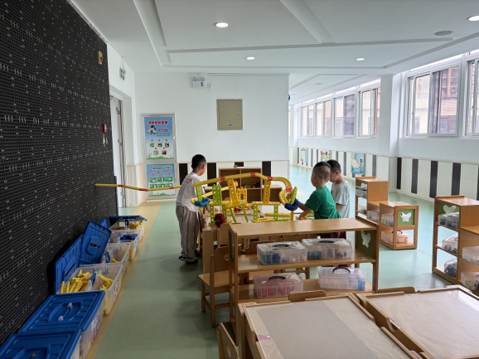
许一诺、陈泽鑫、潘鑫然在智高区拼搭轨道。
郑昊、吴锐在地面建构房子。

生活活动篇
观察时间：2026.9.18
观察对象：大三班今日来园幼儿
观察者：钱乃静、刘恬君、王芳
观察目的：具有良好的生活习惯与生活能力（指向能力）
观察内容：
①坚持午睡
②主动饮用白开水
③游戏后整理好玩具
④按时进餐（点心、午餐）
观察背景：
纵观幼儿在园一日生活中的各种小事 ，已经进行了一段时间的“具有良好的生活习惯与生活能力”观察记录。旨在让幼儿保持有规律的生活，养成良好的作息、饮食、卫生习惯。如：早睡早起、每天午睡、按时进餐、吃好午餐等。
（备注：家园共同合作，才是最高效的方式呀！）
儿童 | 坚持午睡 | 水杯喝完 | 整理好玩具 | 用好点心、吃完午餐
何姝缘 | ★ | ★ | ★ | ★
许一诺 | ★ | ★ | ★ | ★
王思瑜 | ★ | ★ | ★ | ★
张子曾 | ★ | ★ | ★ | ★
周米洛 | ★ | ★ | ★ | ★
黄绾一 | ★ | ★ | ★ | ★
李与梵 | ★ | ★ | ★ | ★
李梓宸 | ★ | ★ | ★ | 菜没吃完
李永澄 | ★ | ★ | ★ | ★
王言澈 | ★ | ★ | ★ | ★
周辰宇 | ★ | ★ | ★ | ★
顾玥 | 请假
陈泽鑫 | ★ | ★ | ★ | ★
阮钦禾 | ★ | ★ | ★ | ★
刘悠然 | 请假
李子姝 | ★ | ★ | ★ | ★
吴锐 | ★ | ★ | ★ | ★
苏梓渊 | ★ | ★ | ★ | 菜没吃完
姚景珩 | ★ | ★ | ★ | ★
杨子安 | 请假
王辰宇 | ★ | ★ | ★ | ★
张子安 | ★ | ★ | ★ | ★
曹云汐 | 请假
陈孟之 | ★ | ★ | ★ | ★
潘鑫然 | ★ | ★ | ★ | ★
贺宇晨 | 晚睡 | ★ | ★ | ★
郑昊 | ★ | ★ | ★ | ★
周书颜 | ★ | ★ | ★ | 菜没吃完

温馨提示
★各位家长，秋季是传染病高发期，请尽量不要带孩子去人多密集的场所，身体不适时建议在家休息，避免交叉感染。
★各位家长，今天周五没有延时班，4点放学，请大家转告接送的家人，准时来接哦～另外，因放假调休，本周日正常来园哦！

